

Hızlı Siber Güvenlik Olgunluk Değerlendirmesi

Örnek Lojistik A.Ş. — Değerlendirme Raporu
8 Ekim 2026 · v1.5

Fikri Mülkiyet Hakkı
Bu doküman ve içeriğinde yer alan tüm metin, grafik, tasarım, çizim, analiz, tablo, görsel ve diğer unsurlar ilgili kanunlar kapsamında korunmakta olup, tüm fikri mülkiyet hakları CyberArts Siber Güvenlik ve Danışmanlık A.Ş.’ye aittir. Bu içerikler, eser sahibinin açık yazılı izni olmaksızın kopyalanamaz, çoğaltılamaz, dağıtılamaz, yayınlanamaz, değiştirilemez veya ticari amaçla kullanılamaz.
Eğitim veya danışmanlık faaliyeti kapsamında paylaşılan bilgi ve dokümanlar yalnızca alıcı kurum/kişinin iç kullanımıyla sınırlıdır. Herhangi bir üçüncü kişi ile paylaşılması, kaynak gösterilse dahi çoğaltılması ya da dijital ortamlarda yeniden yayımlanması açıkça yasaktır. Bu hükümlere aykırılık halinde eser sahibi her türlü hukuki ve cezai yola başvurma hakkını saklı tutar.

İçindekiler

1. Doküman Hakkında ve Sorumluluk Reddi
1.1. Doküman Hakkında
1.2. Veri Gizliliği
1.3. Sorumluluk Reddi
2. Yönetici Özeti
3. Metodoloji
3.1. Değerlendirme Yaklaşımı
3.2. Olgunluk Seviyeleri
3.3. Asgari Seviye ve Regülatif Uyum Sinyali
3.4. Etki Seviyeleri ve Önceliklendirme
3.5. Tanımlar
4. Olgunluk Değerlendirmesi
4.1. İnsan, Süreç ve Teknoloji Boyutları
4.2. Kontrol Alanları
4.3. Regülasyon Alanları
5. Öncelikli Risk Alanları
6. Değerlendirme Notları
EK-1 Soru / Cevap Tablosu
EK-2 Cevap Verilen / Verilmeyen Sorular

Doküman Hakkında ve Sorumluluk Reddi

Doküman Hakkında
Bu rapor, Örnek Lojistik A.Ş. tarafından doldurulan Hızlı Siber Güvenlik Olgunluk Değerlendirmesi anketinin sonuçlarını özetler. Değerlendirme 30 soru ve 10 kontrol alanından oluşur; her soru İnsan, Süreç ve Teknoloji boyutlarında ayrı ayrı yanıtlanmıştır.
Tablo 1 – Değerlendirme bilgileri
Kurum | Örnek Lojistik A.Ş.
Değerlendirme türü | Öz değerlendirme (kurum beyanı)
Yanıt tarihi | 8 Ekim 2026
Rapor tarihi | 8 Ekim 2026
Kapsam | 30 soru · 10 kontrol alanı · 3 boyut (İnsan, Süreç, Teknoloji)
Yanıt durumu | 29 tam, 0 kısmen, 0 yanıtlanmamış, 1 kapsam dışı soru
Soru seti doğrulaması | Doğrulandı — güncel soru setiyle birebir aynı
Uygulama sürümü | Rapor: v1.5 · Yanıt dosyası: v1.5

Veri Gizliliği
Bu değerlendirme kapsamında kurumunuz tarafından paylaşılan yanıtlar ve kurumsal bilgiler gizlilik esasıyla ele alınmıştır:
- Şifreli iletim: Yanıtlar kurumunuzun kendi cihazında AES-256 algoritmasıyla şifrelenmiş; dosya ve şifresi birbirinden ayrı kanallarla iletilmiştir.
- Yerel işleme: Analiz ve raporlama, internet bağlantısı kurmayacak şekilde kısıtlanmış ve yalnızca yerel bilgisayarda çalışan bir uygulama ile gerçekleştirilmiştir.
- Yapay zekâ platformları: Kurumsal bilgiler hiçbir yapay zekâ platformuna, bulut tabanlı analiz servisine veya harici sisteme aktarılmamıştır.
- Üçüncü kişiler: Bilgiler üçüncü kişilerle paylaşılmamış; yalnızca bu raporun hazırlanması amacıyla kullanılmıştır.

Sorumluluk Reddi
Bu rapor, kurum personeli tarafından verilen öz değerlendirme yanıtlarına dayanır. Yanıtlar bağımsız teknik doğrulama, sızma testi, kanıt incelemesi veya yerinde denetimle teyit edilmemiştir. Bulgu ve puanların doğruluğu, kurumun beyan ettiği bilgilerin doğruluğu ve güncelliği ile sınırlıdır.
Rapor, değerlendirmenin yapıldığı tarihteki durumu yansıtır ve kurumun siber güvenlik durumuna ilişkin bir garanti, sertifika veya güvence teşkil etmez. Regülatif uyum bölümünde yer alan göstergeler yönlendirici niteliktedir; ilgili mevzuat veya standarda uyum konusunda hukuki görüş ya da denetim sonucu yerine geçmez.
Rapor yalnızca adı geçen kurumun iç kullanımı için hazırlanmıştır. Nihai yatırım ve önceliklendirme kararlarından önce kapsamlı bir bağımsız değerlendirme yapılması önerilir.

Yönetici Özeti
Örnek Lojistik A.Ş. için hesaplanan genel siber güvenlik olgunluk puanı 5 üzerinden 2,5 olup “Başlangıç Seviyesi” bandındadır. Bu değer, asgari seviye olarak kabul edilen 3,0’ın altında kalmaktadır.
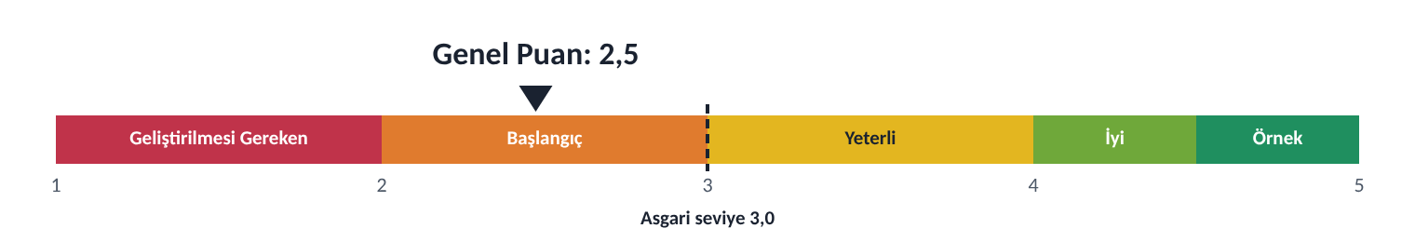
Şekil 1 – Genel olgunluk puanının ölçekteki yeri
Tablo 2 – Özet göstergeler
Gösterge | Değer | Seviye / Durum
Genel olgunluk puanı | 2,5 | Başlangıç Seviyesi
İnsan boyutu | 2,4 | Başlangıç Seviyesi
Süreç boyutu | 1,7 | Geliştirilmesi Gereken
Teknoloji boyutu | 3,3 | Yeterli Seviye
Asgari seviyenin (3,0) altındaki kontrol sayısı | 16 | 29 değerlendirilen kontrolden
1. / 2. öncelikli gelişim alanı | 4 / 9 | Bkz. Bölüm 5
Asgari uyum sinyali sağlanan mevzuat | 0 / 4 | Geliştirilecek: 7545, BİGR, KVKK, ISO 27001

Öne çıkan bulgular
- Güçlü alanlar: İnsan Kaynakları Güvenliği (3,0), Tedarikçi ve Üçüncü Taraf Güvenliği (3,0).
- Geliştirilmesi önerilen alanlar: 8 kontrol alanı henüz asgari seviyeye ulaşmamıştır; öncelikle ele alınabilecek alanlar Fiziksel Güvenlik (2,0), Varlık ve Yapılandırma Yönetimi (2,0), Tehdit ve Zafiyet Yönetimi (2,1), Kimlik ve Erişim Yönetimi (2,2).
- Boyutlar: En düşük olgunluk Süreç (1,7), en yüksek Teknoloji (3,3) boyutundadır. Aradaki 1,5 puanlık fark, süreç boyutunda yapılacak iyileştirmelerin diğer boyutlardaki kazanımları güçlendireceğini göstermektedir.
- Regülasyon: Değerlendirilen 4 çerçeveden 4 tanesinde asgari uyum seviyesine henüz ulaşılmamıştır (7545: 2,7, 4 kontrol eşik altında; BİGR: 2,5, 13 kontrol eşik altında; KVKK: 2,5, 14 kontrol eşik altında; ISO 27001: 2,4, 14 kontrol eşik altında).
- Öncelikli gelişim alanları: 16 kontrolün asgari seviyeye ulaştırılması önerilmektedir; 1. öncelik sınıfında 4, 2. öncelik sınıfında 9 kontrol bulunmaktadır. İlk ele alınması önerilenler: Kimlik ve Erişim Yönetimi – VPN, E-posta ve kritik sistemlere erişimde parola dışında ikinci bir doğrulama (MFA/SMS/OTP) zorunlu mu (8. soru); Tehdit ve Zafiyet Yönetimi – İşletim sistemlerinin ve kritik yazılımların güvenlik güncellemeleri (yamaları) merkezi ve otomatik olarak yapılıyor mu (18. soru); Olay Müdahale, İzleme ve Süreklilik – Kritik veriler düzenli yedekleniyor ve bu yedeklerin çalıştığı "Geri Dönüş (Restore)" testleri ile doğrulanıyor mu (24. soru).
- Değerlendirme notları: Bazı yanıtlar arasında uyumsuzluklar görülmüştür (4 not). Bu hususların kurumunuzla birlikte teyit edilmesi, sonuçların doğruluğunu artıracaktır (Bölüm 6).

Metodoloji

Değerlendirme Yaklaşımı
Değerlendirme, 10 kontrol alanına dağılmış 30 sorudan oluşan bir öz değerlendirmedir. Her soru, kontrolün kurumdaki karşılığını üç bağımsız boyutta ölçer: İnsan (farkındalık, sahiplik, yetkinlik), Süreç (tanımlı ve uygulanan prosedürler) ve Teknoloji (destekleyen teknik araç ve yapılandırmalar). Yanıt veren, her boyut için kurumu bugün en iyi tanımlayan ifadeyi 1–5 arasındaki seviyelerden seçer.
Soru puanları, kontrolün etki seviyesine göre ağırlıklandırılarak boyut, kontrol alanı, mevzuat ve genel puana dönüştürülür. Böylece yüksek etkili bir kontroldeki eksiklik sonuca daha fazla yansır.

Olgunluk Seviyeleri
Tablo 3 – Olgunluk seviyeleri ve anlamları
Seviye | Puan aralığı | Tanım | Anlamı
1 | 1,0 – 1,9 | Geliştirilmesi Gereken | Kontrol tanımlı değildir ya da kişilere bağlı, plansız ve tekrarlanamaz biçimde uygulanır.
2 | 2,0 – 2,9 | Başlangıç Seviyesi | İhtiyaç bilinmektedir; uygulama kısmi ve gayriresmidir, dokümantasyon ve sahiplik eksiktir.
3 | 3,0 – 3,9 | Yeterli Seviye | Kontrol tanımlı, dokümante edilmiş ve kurum genelinde uygulanmaktadır. Asgari beklenen seviyedir.
4 | 4,0 – 4,4 | İyi Seviye | Kontrolün etkinliği düzenli olarak ölçülür, izlenir ve yönetime raporlanır.
5 | 4,5 – 5,0 | Örnek Seviye | Kontrol sürekli iyileştirilir, otomasyonla desteklenir ve iyi uygulamalarla uyumludur.

Asgari Seviye ve Regülatif Uyum Sinyali
Asgari seviye 3,0’dır (Yeterli Seviye). Bu seviye, kontrolün tanımlı ve kurum genelinde uygulanır olduğunu ifade eder. Puanı 3,0’ın altında kalan her kontrol bir gelişim alanı olarak değerlendirilir ve bir öncelik sınıfına atanır.
Sorular, ilgili oldukları mevzuat ve standart maddeleriyle (7545 Sayılı Siber Güvenlik Kanunu, BİGR, KVKK, ISO/IEC 27001) eşleştirilmiştir. Bir çerçeve için “Asgari Uyum Sağlanıyor” sonucu, o çerçeveyle ilişkili kontrollerin hem ortalamasının hem de her birinin ayrı ayrı 3,0 ve üzerinde olmasını gerektirir. Bu sonuç yönlendirici bir sinyaldir; uyum denetimi veya hukuki görüş yerine geçmez.

Etki Seviyeleri ve Önceliklendirme
Tablo 4 – Etki seviyeleri
Etki seviyesi | Anlamı
Çok Yüksek Etki | Kontroldeki bir eksiklik, kurumun temel faaliyetlerini veya yasal yükümlülüklerini doğrudan etkileyebilir.
Yüksek Etki | Operasyonel, finansal veya itibari açıdan önemli sonuçlar doğurabilir.
Orta Etki | Sınırlı ve yönetilebilir düzeyde etki doğurur.
Düşük Etki | Kurum üzerindeki etkisi düşüktür.

Tablo 5 – Öncelik sınıfları
Öncelik | Ölçüt (yalnızca puanı 3,0’ın altında kalan kontroller)
1. Öncelik | Çok Yüksek veya Yüksek etkili kontrol, puanı 2,0’ın altında.
2. Öncelik | Çok Yüksek veya Yüksek etkili kontrol, puanı 2,0 – 2,9 aralığında; ya da Orta etkili kontrol, puanı 2,0’ın altında.
3. Öncelik | Asgari seviyenin altında kalan diğer kontroller.

Tanımlar
Tablo 6 – Tanımlar
Terim | Tanım
Kontrol alanı | Benzer güvenlik hedeflerine hizmet eden kontrollerin gruplandığı alan (ör. Kimlik ve Erişim Yönetimi).
Boyut | Bir kontrolün İnsan, Süreç veya Teknoloji açısından olgunluğu. Boyutlar birbirinden bağımsız yanıtlanır.
Olgunluk puanı | 1–5 arası, etki seviyesine göre ağırlıklandırılmış ortalama. Ondalıklı puan, Tablo 3’teki puan aralıklarına göre bir seviyeye karşılık gelir.
Kapsam Dışı | Yanıt verenin kurum için geçerli olmadığını belirttiği boyut. Hesaplamalara dahil edilmez.
Yanıtlanmamış | Seviye seçilmemiş boyut. İhtiyatlılık gereği en düşük seviye (1) kabul edilir.
Uygulanamaz | Soru tasarımı gereği ilgili boyutu bulunmayan durum.
Öncelikli gelişim alanı | Puanı asgari seviyenin altında kalan kontrol; etki seviyesine göre 1., 2. veya 3. öncelik sınıfına atanır.
Değerlendirme notu | Yanıtlar arasında görülen ve kurumla birlikte teyit edilmesi önerilen uyumsuzluk (ör. bir konunun kapsam dışı belirtilip ilgili başka bir soruda uygulandığının belirtilmesi).
Regülatif uyum sinyali | Bir mevzuat veya standartla ilişkili kontrollerin asgari seviyeyi sağlayıp sağlamadığına dair yönlendirici gösterge.

Olgunluk Değerlendirmesi

İnsan, Süreç ve Teknoloji Boyutları
Boyut bazında en yüksek olgunluk Teknoloji (3,3), en düşük olgunluk Süreç (1,7) boyutundadır. Asgari seviyenin altında kalan boyutlar, kontrollerin kurum geneline yaygınlaştırılmasında gelişim alanı bulunduğunu göstermektedir.
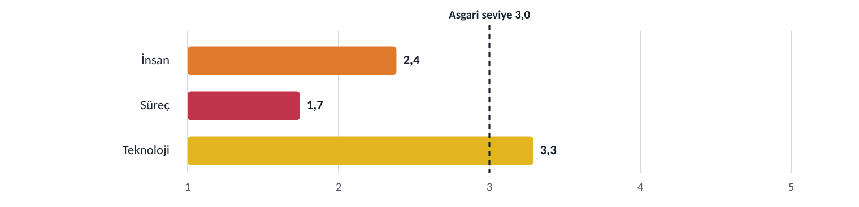
Şekil 2 – Boyut bazında olgunluk puanları
Tablo 7 – Boyut bazında sonuçlar
Boyut | Puan | Seviye | Asgari altı soru
İnsan | 2,4 | Başlangıç Seviyesi | 16 / 29
Süreç | 1,7 | Geliştirilmesi Gereken | 25 / 29
Teknoloji | 3,3 | Yeterli Seviye | 4 / 29

Kontrol Alanları
10 kontrol alanından 2 tanesi asgari seviyede veya üzerindedir. En yüksek puan İnsan Kaynakları Güvenliği (3,0), en düşük puan Fiziksel Güvenlik (2,0) alanındadır. Kesikli çizgi asgari seviyeyi (3,0) gösterir.
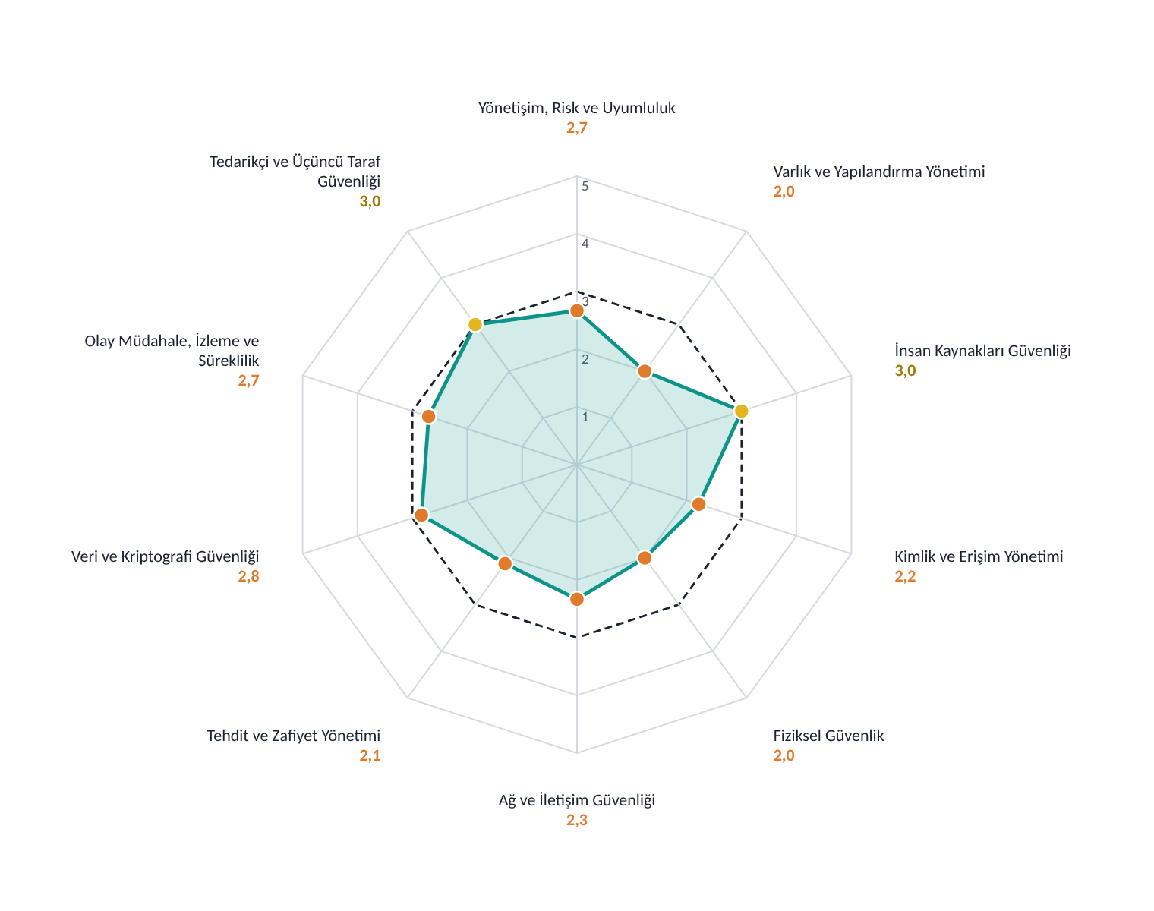
Şekil 3 – Kontrol alanlarının olgunluk profili
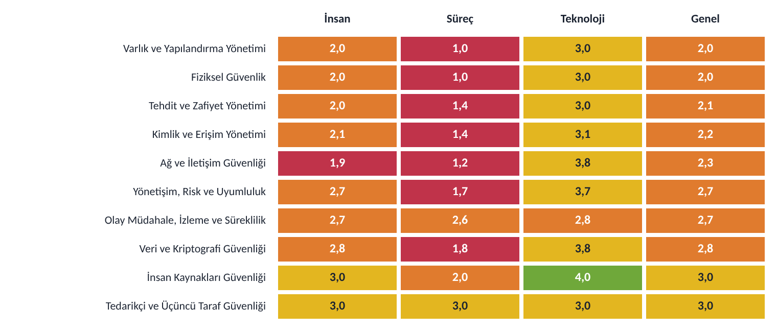
Şekil 4 – Kontrol alanı × boyut ısı haritası (düşükten yükseğe)
Tablo 8 – Kontrol alanı bazında sonuçlar
Kontrol alanı | Soru | İnsan | Süreç | Teknoloji | Genel | Seviye
Varlık ve Yapılandırma Yönetimi | 1 | 2,0 | 1,0 | 3,0 | 2,0 | Başlangıç Seviyesi
Fiziksel Güvenlik | 1 | 2,0 | 1,0 | 3,0 | 2,0 | Başlangıç Seviyesi
Tehdit ve Zafiyet Yönetimi | 3 | 2,0 | 1,4 | 3,0 | 2,1 | Başlangıç Seviyesi
Kimlik ve Erişim Yönetimi | 5 | 2,1 | 1,4 | 3,1 | 2,2 | Başlangıç Seviyesi
Ağ ve İletişim Güvenliği | 4 | 1,9 | 1,2 | 3,8 | 2,3 | Başlangıç Seviyesi
Yönetişim, Risk ve Uyumluluk | 5 | 2,7 | 1,7 | 3,7 | 2,7 | Başlangıç Seviyesi
Olay Müdahale, İzleme ve Süreklilik | 5 | 2,7 | 2,6 | 2,8 | 2,7 | Başlangıç Seviyesi
Veri ve Kriptografi Güvenliği | 3 | 2,8 | 1,8 | 3,8 | 2,8 | Başlangıç Seviyesi
İnsan Kaynakları Güvenliği | 1 | 3,0 | 2,0 | 4,0 | 3,0 | Yeterli Seviye
Tedarikçi ve Üçüncü Taraf Güvenliği | 2 | 3,0 | 3,0 | 3,0 | 3,0 | Yeterli Seviye

Regülasyon Alanları
Aşağıdaki göstergeler, ilgili çerçeveyle eşleştirilmiş kontrollerin ağırlıklı ortalamasını ve asgari eşiğin altında kalan kontrol sayısını gösterir.
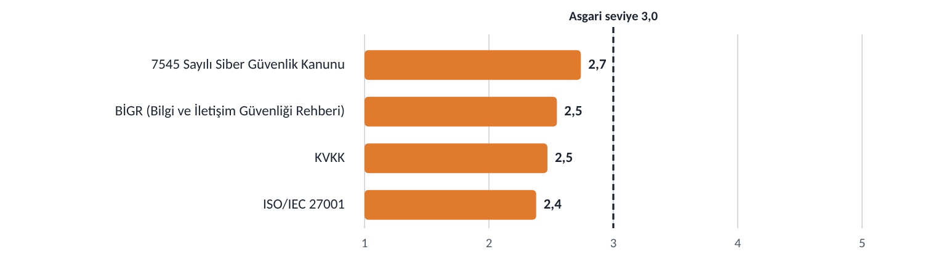
Şekil 5 – Mevzuat / standart bazında olgunluk
Tablo 9 – Regülatif uyum sinyali
Mevzuat / standart | İlgili kontrol | Puan | Eşik altı | Durum
7545 Sayılı Siber Güvenlik Kanunu | 9 / 10 | 2,7 | 4 | Asgari uyum seviyesine henüz ulaşılmadı
BİGR (Bilgi ve İletişim Güvenliği Rehberi) | 24 / 25 | 2,5 | 13 | Asgari uyum seviyesine henüz ulaşılmadı
KVKK | 26 / 27 | 2,5 | 14 | Asgari uyum seviyesine henüz ulaşılmadı
ISO/IEC 27001 | 24 / 25 | 2,4 | 14 | Asgari uyum seviyesine henüz ulaşılmadı

Asgari eşiğin altında kalan ve en az bir çerçeveyle ilişkili 16 kontrol, ilgili maddeleriyle birlikte aşağıda listelenmiştir. Bu kontrollerde yapılacak iyileştirmeler birden fazla çerçevedeki uyum seviyesini aynı anda yükseltecektir.
Tablo 10 – Mevzuat ile ilişkili asgari eşik altı kontroller
Soru No | Kontrol alanı | Kontrol | Puan | 7545 | BİGR | KVKK | ISO 27001
8 | Kimlik ve Erişim Yönetimi | VPN, E-posta ve kritik sistemlere erişimde parola dışında ikinci bir doğrulama (MFA/SMS/OTP) zorunlu mu? | 1,3 | — | — | KVK.T.72 | MD.01.016
18 | Tehdit ve Zafiyet Yönetimi | İşletim sistemlerinin ve kritik yazılımların güvenlik güncellemeleri (yamaları) merkezi ve otomatik olarak yapılıyor mu? | 1,3 | — | 3.1.3.8 | KVK.T.85 | MD.04.008
24 | Olay Müdahale, İzleme ve Süreklilik | Kritik veriler düzenli yedekleniyor ve bu yedeklerin çalıştığı "Geri Dönüş (Restore)" testleri ile doğrulanıyor mu? | 1,3 | — | 3.1.13.4 | KVK.T.149 | MD.04.013
27 | Olay Müdahale, İzleme ve Süreklilik | Log kayıtları 5651 ve 7545 sayılı kanunlara uygun şekilde, imzalı ve merkezi bir sistemde (SIEM) saklanıyor mu? | 1,7 | 6/b, 6/d | 3.1.6.18 | KVK.T.51 | MD.04.015
26 | Olay Müdahale, İzleme ve Süreklilik | Siber saldırı veya felaket anında işin durmaması için yazılı ve test edilmiş bir İş Sürekliliği Planınız var mı? | 2,0 | — | 3.1.13.7 | KVK.T.153 | MD.01.027
14 | Ağ ve İletişim Güvenliği | İnternet çıkışında trafiği denetleyen ve saldırıları engelleyen güncel bir Güvenlik Duvarı (NGFW/IPS) yönetiliyor mu? | 2,3 | — | 3.1.6.11 | KVK.T.14 | MD.04.043
1 | Yönetişim, Risk ve Uyumluluk | Siber güvenlik riskleri üst yönetim seviyesinde düzenli görüşülüp, riskleri azaltmak için ayrı bir bütçe ve kaynak ayrılıyor mu? | 2,0 | 4 | — | — | MD.01.038
6 | Kimlik ve Erişim Yönetimi | İşe giriş ve çıkışlarda (özellikle ayrılan personelin) erişim yetkileri anında ve eksiksiz olarak yönetiliyor mu? | 2,0 | — | — | KVK.M.22 | MD.01.017
11 | Yönetişim, Risk ve Uyumluluk | Bir siber olay veya zafiyet yaşandığında, bunu yasal süresi içinde Siber Güvenlik Başkanlığı'na bildirecek prosedürünüz hazır mı? | 2,0 | 7/b (Olay) | 3.1.10.5 | — | —
13 | Fiziksel Güvenlik | Sunucu odasıyetkisiz girişlere, yangın/ısı risklerine ve elektrik kesintilerine (UPS/Jeneratör) karşı korunuyor mu? | 2,0 | — | 3.6.1.1 | KVK.T.61 | MD.03.001
16 | Ağ ve İletişim Güvenliği | Dışarıdan şirket ağına yapılan tüm bağlantılar "Güvenli VPN" veya şifreli tüneller üzerinden mi yapılıyor? | 2,0 | — | 3.1.6.32 | KVK.T.90 | MD.04.019
20 | Ağ ve İletişim Güvenliği | Oltalama (Phishing) ve zararlı e-postaları engelleyen profesyonel bir E-Posta Güvenlik Ağ Geçidi (Gateway) var mı? | 2,0 | — | 3.1.4.7 | KVK.T.45 | —
21 | Tehdit ve Zafiyet Yönetimi | Yılda en az bir kez Sızma Testi (Pentest) yaptırıp, rapordaki kritik açıkları kapatarak doğruluyor musunuz? | 2,0 | — | 3.1.11.1 | KVK.T.120 | MD.04.033
3 | Varlık ve Yapılandırma Yönetimi | Kritik donanım/yazılımlarınızı ve hassas verilerinizin nerede tutulduğunu gösteren güncel bir envanter/veri haritanız var mı? | 2,0 | 5/a | 3.1.1.1 | KVK.M.9 | MD.01.008
10 | Kimlik ve Erişim Yönetimi | Kullanıcıların "neye, nereye" erişebileceği "En Az Yetki" prensibine göre ve merkezi bir sistemden (AD) yönetiliyor mu? | 2,0 | — | 3.1.12.14 | KVK.T.53 | MD.01.014
23 | Veri ve Kriptografi Güvenliği | Yasal saklama süresi dolan verilerin güvenli ve geri döndürülemez şekilde silinmesi için bir süreciniz var mı? | 2,0 | — | 4.1.1.10 | KVK.M.15 | MD.04.010

Soru No, EK-1 Soru / Cevap Tablosu’ndaki numaralandırmayı esas alır.

Öncelikli Risk Alanları
Puanı asgari seviyenin (3,0) altında kalan 16 kontrol, etki seviyesi ve olgunluk düzeyi birlikte dikkate alınarak önceliklendirilmiştir: 4 kontrol 1. öncelik, 9 kontrol 2. öncelik, 3 kontrol 3. öncelik sınıfındadır. Risk matrisinde her hücre, ilgili etki seviyesi ve puan aralığındaki kontrol sayısını gösterir.
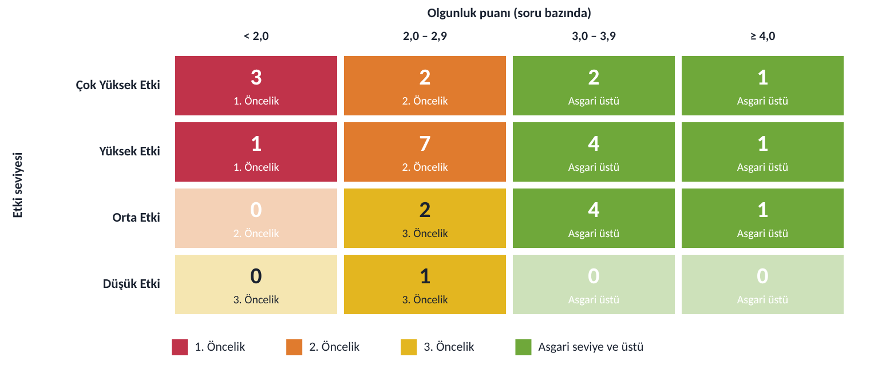
Şekil 6 – Etki × olgunluk risk matrisi
Tablo 11 – Öncelikli risk alanları
Sıra | Öncelik | Soru No | Kontrol alanı | Kontrol | Etki | Puan | Geliştirilecek boyut
1 | 1. Öncelik | 8 | Kimlik ve Erişim Yönetimi | VPN, E-posta ve kritik sistemlere erişimde parola dışında ikinci bir doğrulama (MFA/SMS/OTP) zorunlu mu? | Çok Yüksek | 1,3 | İnsan: 1  Süreç: 1  Teknoloji: 2
2 | 1. Öncelik | 18 | Tehdit ve Zafiyet Yönetimi | İşletim sistemlerinin ve kritik yazılımların güvenlik güncellemeleri (yamaları) merkezi ve otomatik olarak yapılıyor mu? | Çok Yüksek | 1,3 | İnsan: 1  Süreç: 1  Teknoloji: 2
3 | 1. Öncelik | 24 | Olay Müdahale, İzleme ve Süreklilik | Kritik veriler düzenli yedekleniyor ve bu yedeklerin çalıştığı "Geri Dönüş (Restore)" testleri ile doğrulanıyor mu? | Çok Yüksek | 1,3 | İnsan: 1  Süreç: 2  Teknoloji: 1
4 | 1. Öncelik | 27 | Olay Müdahale, İzleme ve Süreklilik | Log kayıtları 5651 ve 7545 sayılı kanunlara uygun şekilde, imzalı ve merkezi bir sistemde (SIEM) saklanıyor mu? | Yüksek | 1,7 | İnsan: 2  Süreç: 1  Teknoloji: 2
5 | 2. Öncelik | 26 | Olay Müdahale, İzleme ve Süreklilik | Siber saldırı veya felaket anında işin durmaması için yazılı ve test edilmiş bir İş Sürekliliği Planınız var mı? | Çok Yüksek | 2,0 | İnsan: 2  Süreç: 1
6 | 2. Öncelik | 14 | Ağ ve İletişim Güvenliği | İnternet çıkışında trafiği denetleyen ve saldırıları engelleyen güncel bir Güvenlik Duvarı (NGFW/IPS) yönetiliyor mu? | Çok Yüksek | 2,3 | İnsan: 1  Süreç: 1
7 | 2. Öncelik | 1 | Yönetişim, Risk ve Uyumluluk | Siber güvenlik riskleri üst yönetim seviyesinde düzenli görüşülüp, riskleri azaltmak için ayrı bir bütçe ve kaynak ayrılıyor mu? | Yüksek | 2,0 | İnsan: 2  Süreç: 1
8 | 2. Öncelik | 6 | Kimlik ve Erişim Yönetimi | İşe giriş ve çıkışlarda (özellikle ayrılan personelin) erişim yetkileri anında ve eksiksiz olarak yönetiliyor mu? | Yüksek | 2,0 | İnsan: 2  Süreç: 1
9 | 2. Öncelik | 11 | Yönetişim, Risk ve Uyumluluk | Bir siber olay veya zafiyet yaşandığında, bunu yasal süresi içinde Siber Güvenlik Başkanlığı'na bildirecek prosedürünüz hazır mı? | Yüksek | 2,0 | İnsan: 2  Süreç: 1
10 | 2. Öncelik | 13 | Fiziksel Güvenlik | Sunucu odasıyetkisiz girişlere, yangın/ısı risklerine ve elektrik kesintilerine (UPS/Jeneratör) karşı korunuyor mu? | Yüksek | 2,0 | İnsan: 2  Süreç: 1
11 | 2. Öncelik | 16 | Ağ ve İletişim Güvenliği | Dışarıdan şirket ağına yapılan tüm bağlantılar "Güvenli VPN" veya şifreli tüneller üzerinden mi yapılıyor? | Yüksek | 2,0 | İnsan: 2  Süreç: 1
12 | 2. Öncelik | 20 | Ağ ve İletişim Güvenliği | Oltalama (Phishing) ve zararlı e-postaları engelleyen profesyonel bir E-Posta Güvenlik Ağ Geçidi (Gateway) var mı? | Yüksek | 2,0 | İnsan: 2  Süreç: 1
13 | 2. Öncelik | 21 | Tehdit ve Zafiyet Yönetimi | Yılda en az bir kez Sızma Testi (Pentest) yaptırıp, rapordaki kritik açıkları kapatarak doğruluyor musunuz? | Yüksek | 2,0 | İnsan: 2  Süreç: 1
14 | 3. Öncelik | 3 | Varlık ve Yapılandırma Yönetimi | Kritik donanım/yazılımlarınızı ve hassas verilerinizin nerede tutulduğunu gösteren güncel bir envanter/veri haritanız var mı? | Orta | 2,0 | İnsan: 2  Süreç: 1
15 | 3. Öncelik | 10 | Kimlik ve Erişim Yönetimi | Kullanıcıların "neye, nereye" erişebileceği "En Az Yetki" prensibine göre ve merkezi bir sistemden (AD) yönetiliyor mu? | Orta | 2,0 | İnsan: 2  Süreç: 1
16 | 3. Öncelik | 23 | Veri ve Kriptografi Güvenliği | Yasal saklama süresi dolan verilerin güvenli ve geri döndürülemez şekilde silinmesi için bir süreciniz var mı? | Düşük | 2,0 | İnsan: 2  Süreç: 1

Soru No, EK-1 Soru / Cevap Tablosu’ndaki numaralandırmayı esas alır; ilgili sorunun tüm yanıtları orada yer alır.

Değerlendirme Notları
Değerlendirme sırasında bazı yanıtlar arasında uyumsuzluklar görülmüştür. Bu durum çoğunlukla soruların farklı yorumlanmasından ya da yanıtların farklı birimlerce verilmesinden kaynaklanabilir. Puanlar kurumunuzun yanıtları esas alınarak hesaplanmış, yanıtlarda herhangi bir değişiklik yapılmamıştır. Aşağıdaki hususların kurumunuzla birlikte teyit edilmesi, sonuçların doğruluğunu artıracaktır.
Tablo 12 – Yanıtlar arasında görülen uyumsuzluklar
No | Tür | Soru No | Görülen durum | Teyit önerisi
1 | Kapsam | 29, 30 | 29. soruda tedarikçi / üçüncü taraf hizmeti konusu kurum için kapsam dışı olarak işaretlenmiştir; 30. soruda ise aynı konuya ilişkin uygulamaların bulunduğunu gösteren seviye 3 seçilmiştir. | Kurumda tedarikçi veya dış hizmet sağlayıcı ilişkisinin bulunup bulunmadığının ve ilgili yanıtların teyit edilmesi önerilir.
2 | Ön koşul | 25, 24 | 25. soruda (seviye 4,3) yedeklerin ağdan izole bir kopyasının tutulduğu belirtilirken, düzenli yedekleme ve geri dönüş testlerine ilişkin olgunluk düşük işaretlenmiştir (24. soru, seviye 1,3). | Yedekleme sürecinin kapsamı ve geri dönüş testlerinin uygulanma düzeyinin birlikte teyit edilmesi önerilir.
3 | Ön koşul | 28, 27 | 28. soruda (seviye 4,3) 7/24 izleme ve müdahale (SOC) hizmetinin olgun olduğu belirtilirken, bu hizmetin dayandığı merkezi log yönetimine ilişkin olgunluk düşük işaretlenmiştir (27. soru, seviye 1,7). | SOC hizmetinin hangi log kaynaklarını ve hangi altyapıyı kullandığının teyit edilmesi önerilir.
4 | Boyut farkı | 14 | 14. soruda boyutlar arasında belirgin fark görülmüştür (İnsan 1, Süreç 1, Teknoloji 5). | Teknik altyapının süreç ve sahiplikle desteklenme düzeyinin teyit edilmesi önerilir.

Soru No, EK-1 Soru / Cevap Tablosu’ndaki numaralandırmayı esas alır.

EK-1 Soru / Cevap Tablosu
Her soru için boyut bazında seçilen seviye ve bu seviyeye karşılık gelen ifade aşağıda verilmiştir. “Yanıtlanmadı” olarak görünen boyutlar hesaplamalarda en düşük seviye (1) kabul edilmiştir.
Tablo 13 – Soru ve cevaplar
Soru No | Kontrol alanı / Soru | Boyut | Seviye | Seçilen ifade
1 | Yönetişim, Risk ve Uyumluluk  Siber güvenlik riskleri üst yönetim seviyesinde düzenli görüşülüp, riskleri azaltmak için ayrı bir bütçe ve kaynak ayrılıyor mu?  Etki: Yüksek Etki | İnsan | 2 | Yönetim siber güvenlik ihtiyacının farkındadır ancak konu henüz stratejik bir iş riski olarak sınıflandırılmamıştır
1 |  | Süreç | 1 | Risk raporlaması için tanımlanmış resmi bir süreç bulunmamaktadır; iletişim ihtiyaç anında sözlü olarak yapılmaktadır
1 |  | Teknoloji | 3 | Temel güvenlik yönetim panellerinden (Dashboard) alınan özet raporlar yönetime sunulmaktadır
2 | Yönetişim, Risk ve Uyumluluk  7545 Sayılı Kanun ve KVKK gibi güncel mevzuata uyumlu, yönetim onaylı siber güvenlik politikalarınız var mı?  Etki: Orta Etki | İnsan | 3 | Tüm çalışanlar politikaları okumuş ve uyacağına dair yazılı taahhüt vermiştir
2 |  | Süreç | 2 | Mevcut dökümanlar operasyonel ihtiyaçlara göre hazırlanmış olup, güncel mevzuat (7545/KVKK) uyum çalışmaları devam etmektedir
2 |  | Teknoloji | 4 | Politika ihlalleri sistemler tarafından otomatik loglanmakta ve raporlanmaktadır
3 | Varlık ve Yapılandırma Yönetimi  Kritik donanım/yazılımlarınızı ve hassas verilerinizin nerede tutulduğunu gösteren güncel bir envanter/veri haritanız var mı?  Etki: Orta Etki | İnsan | 2 | Varlık yönetimi sorumluluğu ağırlıklı olarak IT biriminde olup, diğer iş birimlerinin katılımı henüz sınırlıdır
3 |  | Süreç | 1 | Envanter tutma veya veri sınıflandırma ile ilgili yazılı bir prosedür henüz oluşturulmamıştır
3 |  | Teknoloji | 3 | Otomatik ağ tarama ve envanter yönetim araçları ile varlıklar takip edilmektedir
4 | Yönetişim, Risk ve Uyumluluk  Kurumun siber risklerini belirleyen resmi bir risk analizi son 1 yıl içinde yapıldı mı ve aksiyonlar takip ediliyor mu?  Etki: Orta Etki | İnsan | 4 | Risk azaltma aksiyonları ilgili personel tarafından sahiplenilmiş ve düzenli takip edilmektedir
4 |  | Süreç | 3 | ISO 27005 vb. standarda uygun, yıllık periyotla yapılan yazılı risk analizi süreci mevcuttur
4 |  | Teknoloji | 5 | GRC platformu üzerinden risk skorları canlı verilerle (tehdit istihbaratı) anlık güncellenmektedir
5 | İnsan Kaynakları Güvenliği  Çalışanlara düzenli siber güvenlik eğitimi veriliyor ve farkındalıkları "Habersiz Oltalama Testleri" ile ölçülüyor mu?  Etki: Yüksek Etki | İnsan | 3 | Çalışanlar temel tehditleri (oltalama vb.) tanımakta ve şüpheli durumları bildirmeye çalışmaktadır
5 |  | Süreç | 2 | Eğitimler işe giriş oryantasyonu ile sınırlı kalmakta, periyodik devamlılık sağlanamamaktadır
5 |  | Teknoloji | 4 | Simülasyon aracı, linke tıklayan kullanıcıya anında "Eğitim Anı" uyarısı vererek etkileşimli öğretim sağlamaktadır
6 | Kimlik ve Erişim Yönetimi  İşe giriş ve çıkışlarda (özellikle ayrılan personelin) erişim yetkileri anında ve eksiksiz olarak yönetiliyor mu?  Etki: Yüksek Etki | İnsan | 2 | BT ve İK birimleri arasında iletişim kanalları açıktır ancak süreçlerde zaman zaman senkronizasyon eksikliği yaşanabilmektedir
6 |  | Süreç | 1 | İşe giriş veya çıkışlarda yetki tanımlama/kaldırma işlemleri için yazılı bir prosedür henüz oluşturulmamıştır
6 |  | Teknoloji | 3 | Merkezi dizin (AD) üzerinden yapılan kapatma işlemi ile temel erişimler (PC, E-posta) kesilmektedir
7 | Kimlik ve Erişim Yönetimi  Uzaktan çalışmanın güvenlik kurallarını (VPN kullanımı, Cihaz güvenliği vb.) belirleyen resmi bir politikanız var mı?  Etki: Orta Etki | İnsan | 3 | Personel, uzaktan çalışma politikasını okumuş ve güvenli bağlantı yöntemleri konusunda yetkinlik kazanmıştır
7 |  | Süreç | 2 | Uygulamada bazı kurallar (VPN zorunluluğu vb.) olmakla birlikte, süreçler resmi dökümantasyona bağlanmamıştır
7 |  | Teknoloji | 4 | Sadece kurumsal olarak yönetilen ve güvenlik kriterlerini sağlayan cihazlara erişim izni verilmektedir
8 | Kimlik ve Erişim Yönetimi  VPN, E-posta ve kritik sistemlere erişimde parola dışında ikinci bir doğrulama (MFA/SMS/OTP) zorunlu mu?  Etki: Çok Yüksek Etki | İnsan | 1 | Personel, çok faktörlü doğrulama (MFA) kullanımı ve gerekliliği konusunda henüz bilgilendirilmemiştir
8 |  | Süreç | 1 | Çok faktörlü doğrulama kullanımına yönelik kurumsal bir zorunluluk veya politika tanımlanmamıştır
8 |  | Teknoloji | 2 | Sadece VPN erişimi için MFA kullanılmakta; e-posta ve bulut uygulamaları parola ile korunmaktadır
9 | Kimlik ve Erişim Yönetimi  Süper Yönetici (Admin) hesapları sadece gerektiğinde kullanılıyor ve şifreleri güvenli/izole yönetiliyor mu?  Etki: Çok Yüksek Etki | İnsan | 3 | Sistem yöneticileri yetkili hesap risklerini bilmekte ve kişisel hesap kullanımı prensibine uymaktadır
9 |  | Süreç | 2 | Admin şifrelerinin yönetimi personelin bireysel yöntemlerine (not alma vb.) bırakılmıştır
9 |  | Teknoloji | 4 | Yetkili hesap şifreleri şifreli bir kasa (Vault) sisteminde tutulmakta ve erişimler MFA ile korunmaktadır
10 | Kimlik ve Erişim Yönetimi  Kullanıcıların "neye, nereye" erişebileceği "En Az Yetki" prensibine göre ve merkezi bir sistemden (AD) yönetiliyor mu?  Etki: Orta Etki | İnsan | 2 | Çalışanlar iş süreçlerini hızlandırmak amacıyla yetki paylaşımına yönelebilmektedir
10 |  | Süreç | 1 | Yetkilendirme süreçlerini düzenleyen yazılı bir yetki matrisi veya prosedür bulunmamaktadır
10 |  | Teknoloji | 3 | Sistemler üzerinde Rol Bazlı Erişim Kontrolü (RBAC) teknik olarak yapılandırılmış ve merkezileştirilmiştir
11 | Yönetişim, Risk ve Uyumluluk  Bir siber olay veya zafiyet yaşandığında, bunu yasal süresi içinde Siber Güvenlik Başkanlığı'na bildirecek prosedürünüz hazır mı?  Etki: Yüksek Etki | İnsan | 2 | Teknik ekip bildirim gerekliliklerinin farkındadır ancak kurumsal sorumluluk paylaşımı henüz netleşmemiştir
11 |  | Süreç | 1 | Siber olayların bildirilmesine yönelik yazılı bir prosedür veya iş akışı henüz oluşturulmamıştır
11 |  | Teknoloji | 3 | SOME ekibi, bildirim formları için gerekli teknik verilere merkezi sistemlerden erişebilmektedir
12 | Yönetişim, Risk ve Uyumluluk  Olası bir denetimde talep edilecek verileri ve log kayıtlarını (bütünlüğü bozulmadan) hızlıca sunmaya hazırlıklı mısınız?  Etki: Orta Etki | İnsan | 3 | Veri ve belge taleplerini karşılayacak birim temsilcileri ve koordinatörler belirlenmiştir
12 |  | Süreç | 2 | Talepler geldiğinde manuel yöntemlerle ve reaktif bir veri toplama süreci işletilmektedir
12 |  | Teknoloji | 4 | Log kayıtları zaman damgalı ve değiştirilemez (WORM) depolama alanlarında yasal sürelerce saklanmaktadır
13 | Fiziksel Güvenlik  Sunucu odasıyetkisiz girişlere, yangın/ısı risklerine ve elektrik kesintilerine (UPS/Jeneratör) karşı korunuyor mu?  Etki: Yüksek Etki | İnsan | 2 | Teknik personel çevresel risklerin farkındadır ancak izleme imkanları kısıtlıdır
13 |  | Süreç | 1 | Sistem odası giriş-çıkışları veya çevresel bakımları için yazılı bir kayıt/prosedür sistemi bulunmamaktadır
13 |  | Teknoloji | 3 | Girişler kartlı/biyometrik sistemle kontrol edilmekte; ortamda gazlı söndürme ve UPS desteği bulunmaktadır
14 | Ağ ve İletişim Güvenliği  İnternet çıkışında trafiği denetleyen ve saldırıları engelleyen güncel bir Güvenlik Duvarı (NGFW/IPS) yönetiliyor mu?  Etki: Çok Yüksek Etki | İnsan | 1 | Ağ yönetimi "erişilebilirlik" odaklı yapılmakta, güvenlik filtreleri operasyonel engel olarak görülebilmektedir
14 |  | Süreç | 1 | Güvenlik duvarı kurallarının yönetimi veya güncellenmesi için tanımlanmış bir süreç bulunmamaktadır
14 |  | Teknoloji | 5 | Firewall, siber tehdit istihbaratı servisleriyle entegre çalışarak zararlı kaynakları otomatik engellemektedir
15 | Ağ ve İletişim Güvenliği  Misafir ağı ile kritik sunucu/personel ağları birbirinden mantıksal olarak (VLAN) ayrılmış durumda mı?  Etki: Yüksek Etki | İnsan | 3 | Sistem yöneticileri VLAN yapılandırması konusunda yetkindir ve kurallara riayet etmektedir
15 |  | Süreç | 2 | Ağ ayrımı fiziksel imkanlara göre (kablo/switch bazlı) yapılmakta, mantıksal ve yönetilebilir bir yapı eksiktir
15 |  | Teknoloji | 4 | Mikrosegmentasyon uygulanmakta; kritik sunucular kendi aralarında dahi kısıtlı iletişim kurmaktadır
16 | Ağ ve İletişim Güvenliği  Dışarıdan şirket ağına yapılan tüm bağlantılar "Güvenli VPN" veya şifreli tüneller üzerinden mi yapılıyor?  Etki: Yüksek Etki | İnsan | 2 | Çalışanlar VPN kullanımını sadece teknik bir zorunluluk olarak görmekte, risk boyutunu tam kavramamış olabilir
16 |  | Süreç | 1 | Uzaktan erişim yöntemlerini standartlaştıran yazılı bir politika veya prosedür bulunmamaktadır
16 |  | Teknoloji | 3 | Sertifika veya MFA destekli güvenli VPN (SSL/IPSec) tünelleme teknolojileri kullanılmaktadır
17 | Tehdit ve Zafiyet Yönetimi  Tüm bilgisayar ve sunucularda güncel, merkezi yönetilen bir Antivirüs veya EDR (Gelişmiş Tehdit Algılama) yazılımı yüklü mü?  Etki: Çok Yüksek Etki | İnsan | 3 | Personel güvenlik yazılımının önemini bilmekte ve şüpheli durumlarda teknik ekibi bilgilendirmektedir
17 |  | Süreç | 2 | Kurulumlar manuel yapılmakta, yazılımların güncellik takibi sistematik bir sürece bağlı değildir
17 |  | Teknoloji | 4 | Gelişmiş tehditleri algılayabilen EDR (Endpoint Detection & Response) teknolojisi kullanılmaktadır
18 | Tehdit ve Zafiyet Yönetimi  İşletim sistemlerinin ve kritik yazılımların güvenlik güncellemeleri (yamaları) merkezi ve otomatik olarak yapılıyor mu?  Etki: Çok Yüksek Etki | İnsan | 1 | Kullanıcılar, iş kesintisi endişesiyle güncellemeleri erteleme eğilimindedir; güncelleme kültürü zayıftır
18 |  | Süreç | 1 | Yama yönetimi için belirlenmiş bir takvim, test süreci veya önceliklendirme politikası bulunmamaktadır
18 |  | Teknoloji | 2 | İşletim sistemi güncellemeleri açık olmakla birlikte, üçüncü parti yazılımlar (Adobe, Java vb.) merkezi yönetilmemektedir
19 | Veri ve Kriptografi Güvenliği  İzinsiz USB bellek kullanımı engelleniyor ve mobil cihazlar (laptop) çalınmaya karşı disk şifreleme ile korunuyor mu?  Etki: Orta Etki | İnsan | 3 | Personel sadece kurumsal onaylı veri taşıma araçlarını kullanmakta ve cihaz güvenliğine özen göstermektedir
19 |  | Süreç | 2 | Uygulamada bazı kısıtlamalar olsa da, süreçler resmi denetim mekanizmalarından yoksundur
19 |  | Teknoloji | 4 | Sadece kurumsal şifreli USB bellekler çalışmakta; şifreleme anahtarları merkezde yedeklenmektedir
20 | Ağ ve İletişim Güvenliği  Oltalama (Phishing) ve zararlı e-postaları engelleyen profesyonel bir E-Posta Güvenlik Ağ Geçidi (Gateway) var mı?  Etki: Yüksek Etki | İnsan | 2 | Spam veya karantina kutusuna düşen e-postalar, güvenlik onayı alınmadan kullanıcılar tarafından açılabilmektedir
20 |  | Süreç | 1 | E-posta güvenliğine yönelik filtreleme kurallarını veya yasaklı içerikleri belirleyen bir politika yoktur
20 |  | Teknoloji | 3 | Profesyonel E-Posta Güvenlik Ağ Geçidi (SEG) ile tüm ekler ve bağlantılar taranmaktadır
21 | Tehdit ve Zafiyet Yönetimi  Yılda en az bir kez Sızma Testi (Pentest) yaptırıp, rapordaki kritik açıkları kapatarak doğruluyor musunuz?  Etki: Yüksek Etki | İnsan | 2 | Teknik ekipler, dışarıdan yapılacak testlere ve olası bulgulara karşı operasyonel çekinceler yaşayabilmektedir
21 |  | Süreç | 1 | Sızma testlerinin kapsamı, sıklığı ve yöntemine dair yazılı bir plan henüz oluşturulmamıştır
21 |  | Teknoloji | 3 | Yetkili firmalar aracılığıyla kapsamlı sızma testleri ve içeride zafiyet tarama araçları kullanılmaktadır
22 | Veri ve Kriptografi Güvenliği  Hassas verilerin (Müşteri, Finans) e-posta, USB veya bulut yoluyla dışarı çıkarılmasını izleyen/engelleyen bir sistem (DLP) var mı?  Etki: Yüksek Etki | İnsan | 3 | Personel veri sınıflandırma kurallarına hakimdir ve veri paylaşımında kurumsal kanalları tercih etmektedir
22 |  | Süreç | 2 | Sözleşmelerde gizlilik maddeleri yer almakla birlikte, operasyonel uygulama kuralları netleşmemiştir
22 |  | Teknoloji | 4 | DLP çözümü; uç nokta, ağ ve e-posta katmanlarında bütünleşik olarak çalışmaktadır
23 | Veri ve Kriptografi Güvenliği  Yasal saklama süresi dolan verilerin güvenli ve geri döndürülemez şekilde silinmesi için bir süreciniz var mı?  Etki: Düşük Etki | İnsan | 2 | Çalışanlar, standart silme (Delete/Çöp Kutusu) işleminin veriyi tamamen yok ettiğini düşünmektedir
23 |  | Süreç | 1 | Veri saklama sürelerini ve imha yöntemlerini belirleyen yazılı bir politika henüz oluşturulmamıştır
23 |  | Teknoloji | 3 | Dijital veriler için güvenli silme (File Shredder) yazılımları, diskler için fiziksel imha yöntemleri kullanılmaktadır
24 | Olay Müdahale, İzleme ve Süreklilik  Kritik veriler düzenli yedekleniyor ve bu yedeklerin çalıştığı "Geri Dönüş (Restore)" testleri ile doğrulanıyor mu?  Etki: Çok Yüksek Etki | İnsan | 1 | Yedekleme süreçleri kişisel inisiyatiflerle yürütülmekte, merkezi bir kontrol sağlanamamaktadır
24 |  | Süreç | 2 | Yedekleme yapılmakla birlikte, geri dönüş (restore) testleri planlı bir takvime bağlanmamıştır
24 |  | Teknoloji | 1 | Otomatik yedekleme sistemi bulunmamakta, veriler manuel kopyalama ile yedeklenmektedir
25 | Olay Müdahale, İzleme ve Süreklilik  Fidye yazılımlarına (Ransomware) karşı, yedeklerin bir kopyası ağdan izole (Offline/Teyp/Lock) tutuluyor mu?  Etki: Çok Yüksek Etki | İnsan | 4 | Yönetim, offline yedekleme maliyetlerini (Teyp/Bulut) gerekli bir güvenlik yatırımı olarak desteklemektedir
25 |  | Süreç | 5 | Fidye saldırısı senaryosu baz alınarak, izole yedekten sistem kurtarma tatbikatları yapılmaktadır
25 |  | Teknoloji | 4 | "Immutable" (Değiştirilemez) depolama veya Object Lock teknolojisi ile verinin silinmesi teknik olarak engellenmektedir
26 | Olay Müdahale, İzleme ve Süreklilik  Siber saldırı veya felaket anında işin durmaması için yazılı ve test edilmiş bir İş Sürekliliği Planınız var mı?  Etki: Çok Yüksek Etki | İnsan | 2 | Kriz anında süreçler, kurumsal hafızaya sahip belirli kilit kişilerin inisiyatifine kalmaktadır
26 |  | Süreç | 1 | İş sürekliliği veya felaket kurtarma senaryolarına yönelik yazılı bir plan (BCP/DRP) bulunmamaktadır
26 |  | Teknoloji | 3 | Kritik sistemlerin kopyasının çalıştığı aktif veya pasif bir Felaket Kurtarma Merkezi (FKM) bulunmaktadır
27 | Olay Müdahale, İzleme ve Süreklilik  Log kayıtları 5651 ve 7545 sayılı kanunlara uygun şekilde, imzalı ve merkezi bir sistemde (SIEM) saklanıyor mu?  Etki: Yüksek Etki | İnsan | 2 | Teknik ekip logları genellikle arıza tespiti (troubleshooting) amaçlı kullanmakta, güvenlik analizi ikinci planda kalmaktadır
27 |  | Süreç | 1 | Log saklama sürelerini, kapsamını ve imha yöntemlerini belirleyen yazılı bir politika bulunmamaktadır
27 |  | Teknoloji | 2 | Sadece internet çıkış logları tutulmakta, sunucu ve kullanıcı hareketleri merkezi izlenmemektedir
28 | Olay Müdahale, İzleme ve Süreklilik  Sistemlerinizdeki saldırı ve anomalileri 7/24 izleyen ve müdahale eden bir SOC (Güvenlik Operasyon Merkezi) hizmetiniz var mı?  Etki: Yüksek Etki | İnsan | 5 | Proaktif "Tehdit Avcılığı" (Threat Hunting) yapan uzmanlar, alarm çalmasa bile sistemde iz sürmektedir
28 |  | Süreç | 4 | SOC performansı aylık metriklerle (Tespit Süresi, Müdahale Süresi) raporlanmakta ve iyileştirilmektedir
28 |  | Teknoloji | 4 | Tehdit istihbarat servisleri SOC ekranlarına entegre edilmiş; saldırgan IP'leri otomatik tanınmaktadır
29 | Tedarikçi ve Üçüncü Taraf Güvenliği  Hizmet aldığınız firmalarla yapılan sözleşmeler "Veri Gizliliği" ve "Siber Güvenlik" sorumluluklarını içeriyor mu?  Etki: Orta Etki | İnsan | Kapsam Dışı | —
29 |  | Süreç | Kapsam Dışı | —
29 |  | Teknoloji | Uygulanamaz | —
30 | Tedarikçi ve Üçüncü Taraf Güvenliği  Tedarikçilerin sistemlerinize erişimi sürekli açık mı, yoksa sadece gerektiğinde kontrollü ve izlenerek mi açılıyor?  Etki: Yüksek Etki | İnsan | 3 | Sistem yöneticileri, tedarikçi erişimlerini "iş bitince kapatma" disiplinine sahiptir
30 |  | Süreç | 3 | Yazılı bir "3. Taraf Erişim Prosedürü" mevcut olup; her bağlantı öncesi iş emri ve onay aranmaktadır
30 |  | Teknoloji | 3 | Erişimler Firewall ve VPN üzerinden IP kısıtlamalı ve zaman ayarlı olarak verilmektedir

EK-2 Cevap Verilen / Verilmeyen Sorular
Toplam 30 sorudan 29 tanesi tüm boyutlarıyla yanıtlanmıştır. Kısmen yanıtlanan ve yanıtlanmayan sorularda eksik boyutlar en düşük seviye (1) kabul edilir; tümüyle kapsam dışı işaretlenen sorular hesaplamaya katılmaz.
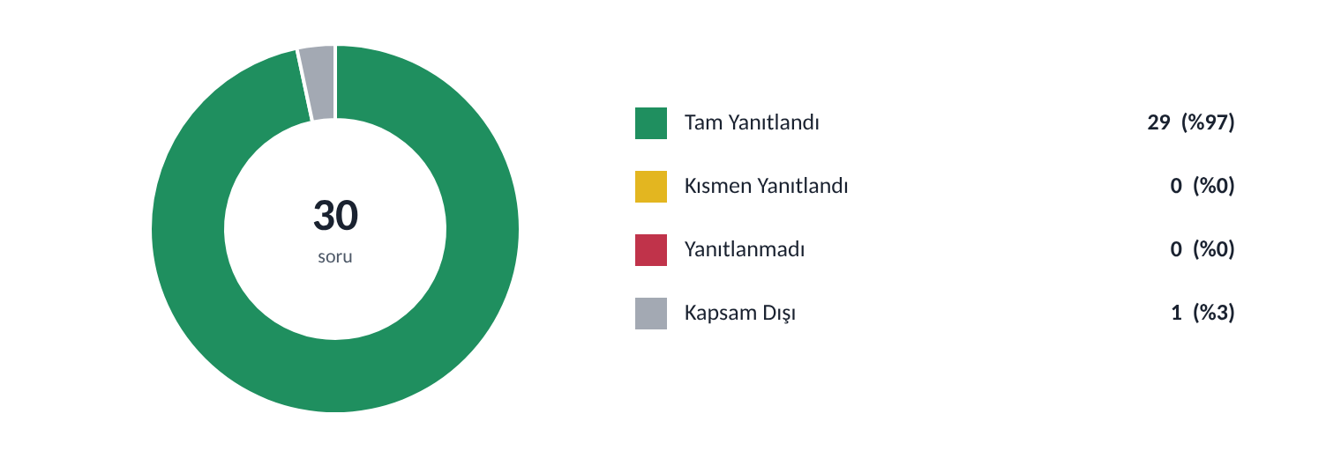
Şekil 7 – Soruların yanıt durumu
Tablo 14 – Yanıt durumu özeti
Durum | Soru sayısı | Açıklama
Tam Yanıtlandı | 29 | Geçerli tüm boyutlar için seviye seçilmiş.
Kısmen Yanıtlandı | 0 | En az bir boyut yanıtsız; yanıtsız boyut 1 kabul edilir.
Yanıtlanmadı | 0 | Hiçbir boyut yanıtlanmamış; soru 1 kabul edilir.
Kapsam Dışı | 1 | Tüm boyutlar kapsam dışı; hesaplamaya katılmaz.

Tablo 15 – Soru bazında yanıt durumu
Soru No | Kontrol alanı | Soru | Durum | Not
1 | Yönetişim, Risk ve Uyumluluk | Siber güvenlik riskleri üst yönetim seviyesinde düzenli görüşülüp, riskleri azaltmak için ayrı bir bütçe ve kaynak ayrılıyor mu? | Tam Yanıtlandı | —
2 | Yönetişim, Risk ve Uyumluluk | 7545 Sayılı Kanun ve KVKK gibi güncel mevzuata uyumlu, yönetim onaylı siber güvenlik politikalarınız var mı? | Tam Yanıtlandı | —
3 | Varlık ve Yapılandırma Yönetimi | Kritik donanım/yazılımlarınızı ve hassas verilerinizin nerede tutulduğunu gösteren güncel bir envanter/veri haritanız var mı? | Tam Yanıtlandı | —
4 | Yönetişim, Risk ve Uyumluluk | Kurumun siber risklerini belirleyen resmi bir risk analizi son 1 yıl içinde yapıldı mı ve aksiyonlar takip ediliyor mu? | Tam Yanıtlandı | —
5 | İnsan Kaynakları Güvenliği | Çalışanlara düzenli siber güvenlik eğitimi veriliyor ve farkındalıkları "Habersiz Oltalama Testleri" ile ölçülüyor mu? | Tam Yanıtlandı | —
6 | Kimlik ve Erişim Yönetimi | İşe giriş ve çıkışlarda (özellikle ayrılan personelin) erişim yetkileri anında ve eksiksiz olarak yönetiliyor mu? | Tam Yanıtlandı | —
7 | Kimlik ve Erişim Yönetimi | Uzaktan çalışmanın güvenlik kurallarını (VPN kullanımı, Cihaz güvenliği vb.) belirleyen resmi bir politikanız var mı? | Tam Yanıtlandı | —
8 | Kimlik ve Erişim Yönetimi | VPN, E-posta ve kritik sistemlere erişimde parola dışında ikinci bir doğrulama (MFA/SMS/OTP) zorunlu mu? | Tam Yanıtlandı | —
9 | Kimlik ve Erişim Yönetimi | Süper Yönetici (Admin) hesapları sadece gerektiğinde kullanılıyor ve şifreleri güvenli/izole yönetiliyor mu? | Tam Yanıtlandı | —
10 | Kimlik ve Erişim Yönetimi | Kullanıcıların "neye, nereye" erişebileceği "En Az Yetki" prensibine göre ve merkezi bir sistemden (AD) yönetiliyor mu? | Tam Yanıtlandı | —
11 | Yönetişim, Risk ve Uyumluluk | Bir siber olay veya zafiyet yaşandığında, bunu yasal süresi içinde Siber Güvenlik Başkanlığı'na bildirecek prosedürünüz hazır mı? | Tam Yanıtlandı | —
12 | Yönetişim, Risk ve Uyumluluk | Olası bir denetimde talep edilecek verileri ve log kayıtlarını (bütünlüğü bozulmadan) hızlıca sunmaya hazırlıklı mısınız? | Tam Yanıtlandı | —
13 | Fiziksel Güvenlik | Sunucu odasıyetkisiz girişlere, yangın/ısı risklerine ve elektrik kesintilerine (UPS/Jeneratör) karşı korunuyor mu? | Tam Yanıtlandı | —
14 | Ağ ve İletişim Güvenliği | İnternet çıkışında trafiği denetleyen ve saldırıları engelleyen güncel bir Güvenlik Duvarı (NGFW/IPS) yönetiliyor mu? | Tam Yanıtlandı | —
15 | Ağ ve İletişim Güvenliği | Misafir ağı ile kritik sunucu/personel ağları birbirinden mantıksal olarak (VLAN) ayrılmış durumda mı? | Tam Yanıtlandı | —
16 | Ağ ve İletişim Güvenliği | Dışarıdan şirket ağına yapılan tüm bağlantılar "Güvenli VPN" veya şifreli tüneller üzerinden mi yapılıyor? | Tam Yanıtlandı | —
17 | Tehdit ve Zafiyet Yönetimi | Tüm bilgisayar ve sunucularda güncel, merkezi yönetilen bir Antivirüs veya EDR (Gelişmiş Tehdit Algılama) yazılımı yüklü mü? | Tam Yanıtlandı | —
18 | Tehdit ve Zafiyet Yönetimi | İşletim sistemlerinin ve kritik yazılımların güvenlik güncellemeleri (yamaları) merkezi ve otomatik olarak yapılıyor mu? | Tam Yanıtlandı | —
19 | Veri ve Kriptografi Güvenliği | İzinsiz USB bellek kullanımı engelleniyor ve mobil cihazlar (laptop) çalınmaya karşı disk şifreleme ile korunuyor mu? | Tam Yanıtlandı | —
20 | Ağ ve İletişim Güvenliği | Oltalama (Phishing) ve zararlı e-postaları engelleyen profesyonel bir E-Posta Güvenlik Ağ Geçidi (Gateway) var mı? | Tam Yanıtlandı | —
21 | Tehdit ve Zafiyet Yönetimi | Yılda en az bir kez Sızma Testi (Pentest) yaptırıp, rapordaki kritik açıkları kapatarak doğruluyor musunuz? | Tam Yanıtlandı | —
22 | Veri ve Kriptografi Güvenliği | Hassas verilerin (Müşteri, Finans) e-posta, USB veya bulut yoluyla dışarı çıkarılmasını izleyen/engelleyen bir sistem (DLP) var mı? | Tam Yanıtlandı | —
23 | Veri ve Kriptografi Güvenliği | Yasal saklama süresi dolan verilerin güvenli ve geri döndürülemez şekilde silinmesi için bir süreciniz var mı? | Tam Yanıtlandı | —
24 | Olay Müdahale, İzleme ve Süreklilik | Kritik veriler düzenli yedekleniyor ve bu yedeklerin çalıştığı "Geri Dönüş (Restore)" testleri ile doğrulanıyor mu? | Tam Yanıtlandı | —
25 | Olay Müdahale, İzleme ve Süreklilik | Fidye yazılımlarına (Ransomware) karşı, yedeklerin bir kopyası ağdan izole (Offline/Teyp/Lock) tutuluyor mu? | Tam Yanıtlandı | —
26 | Olay Müdahale, İzleme ve Süreklilik | Siber saldırı veya felaket anında işin durmaması için yazılı ve test edilmiş bir İş Sürekliliği Planınız var mı? | Tam Yanıtlandı | —
27 | Olay Müdahale, İzleme ve Süreklilik | Log kayıtları 5651 ve 7545 sayılı kanunlara uygun şekilde, imzalı ve merkezi bir sistemde (SIEM) saklanıyor mu? | Tam Yanıtlandı | —
28 | Olay Müdahale, İzleme ve Süreklilik | Sistemlerinizdeki saldırı ve anomalileri 7/24 izleyen ve müdahale eden bir SOC (Güvenlik Operasyon Merkezi) hizmetiniz var mı? | Tam Yanıtlandı | —
29 | Tedarikçi ve Üçüncü Taraf Güvenliği | Hizmet aldığınız firmalarla yapılan sözleşmeler "Veri Gizliliği" ve "Siber Güvenlik" sorumluluklarını içeriyor mu? | Kapsam Dışı | —
30 | Tedarikçi ve Üçüncü Taraf Güvenliği | Tedarikçilerin sistemlerinize erişimi sürekli açık mı, yoksa sadece gerektiğinde kontrollü ve izlenerek mi açılıyor? | Tam Yanıtlandı | —

